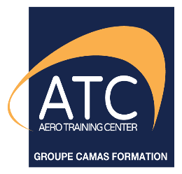

Agent Bagagiste H/F

Vous aimez le monde aéroportuaire, les avions… ? Votre rôle sera capital dans le bon fonctionnement de l’acheminement des bagages de voyageurs à l’avion.
City One, spécialiste du Soutien logistique du secteur aéroportuaire et entreprise partenaire de Camas recrute 60 Agents Bagagiste.
Rejoignez les dans le cadre d’un parcours de formation en alternance sur 6 mois qui vous permettra de valider un Titre Professionnel Cariste en Entrepôt option bagagiste.

Vos Missions :
Prendre soin du matériel confié
Utiliser le système de traçabilité électronique
Assurer les opérations de manutention des bagages
Se réfèrer à son supérieur hiérarchique en cas de dysfonctionnement
Peut avoir une responsabilité administrative simple (rendre compte des anomalies…)

Vos Qualités :
Réactivité, rigueur, ponctualité
Rigoureux quant au port des équipements de protection individuel

Pré-requis :
Etre Titulaire du Permis B + véhiculé indispensable
Bonne condition physique sans aucune restriction médicale
Apte à travailler en horaires décalés
Vous pouvez postuler directement en nous envoyant votre CV via le bouton "postuler" et préciser la référence du poste (réf. AE/IDF).
A réception et après étude de votre candidature, nous vous contacterons pour participer à une réunion d’information collective suivie d’un entretien.

Pourquoi nous rejoindre :
- Intérêt pour les métiers de la logistique
- Préparation au Titre Professionnel « Agent Magasinier Cariste option Bagagiste », diplôme délivré par le Ministère du Travail
- Mise en pratique immédiate de la formation grâce à l’alternance
- Formation gratuite et rémunérée
- Date de début prévue : MAI/ JUIN 2021
- Type d'emploi : Temps plein, Apprentissage

